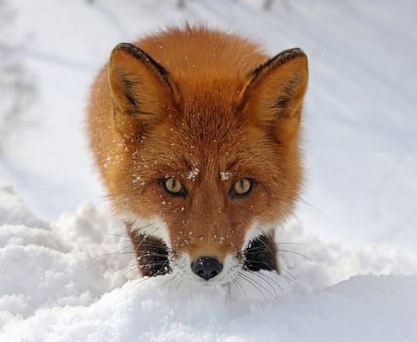
О случае бешенства у дикого животного в Балейском м.о.
11 февраля 2026 года Постановлением Губернатора Забайкальского края № 7 на территории с. Нижний Кокуй Балейского м.о. в целях предотвращения распространения и ликвидации очага бешенства введены ограничительные мероприятия (карантин).
Случай бешенства зарегистрирован у дикого животного – лисица.
В 2024 году отмечались факты забегов лисиц в населенные пункты.
Уважаемые жители, настоятельно рекомендуем Вам провести вакцинацию своих домашних животных против бешенства, в целях недопущения их заболевания бешенством.
Если у Ваших домашних животных наблюдаются симптомы бешенства (повышение температуры тела, расширенные зрачки, животное проявляет признаки возбуждения, появляется раздражительность, светобоязнь, дрожь, нарушение координации движений), следует незамедлительно обращаться в ГБУ «Балейская станция по борьбе с болезнями животных».
С целью предотвращения заболевания бешенством при контакте с дикими животными, охотникам необходимо обратиться в прививочный кабинет ГУЗ «Балейская ЦРБ» для проведения профилактического курса вакцинации против бешенства.
Кроме того, при обнаружении дикого животного на территории населенного пункта, постарайтесь исключить любой контакт с ним. Не стойте на пути у животного, не делайте резких движений, и действий, которые могут вызвать агрессию животного. Незамедлительно поставьте в известность об обнаружении дикого животного на территории населенного пункта ЕДДС, либо главу поселения.
Начальник ТО Управления Роспотребнадзора
по Забайкальскому краю в г.Балей
Хохлова М.Ф.

